26 января в 5 «Б» классе, проведен классный час в память об Алексее Даниловиче Безкровном, генерал-майоре, наказном атамане Черноморского казачьего войска. Инициативная группа учащихся (Ясыновская В., Голубев Д., Кетеджан Е., и Жулькина А.) провела поисковую работу и подготовила для одноклассников рассказ и презентацию о атамане.
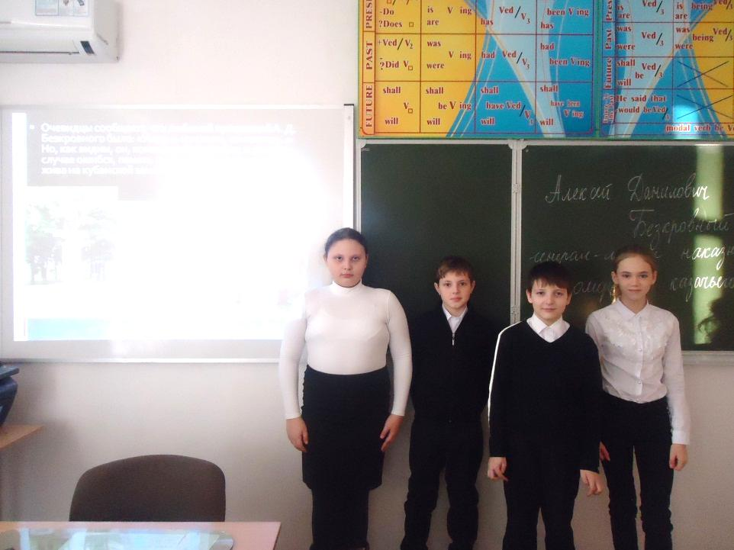

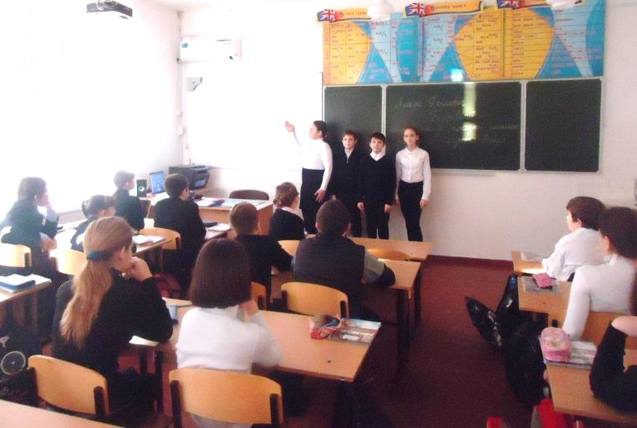
Ребята узнали много интересного о нем. Например, что 30 октября 1827 года, как самого талантливого боевого офицера, героя 1812 года, назначают атаманом Черноморского казачьего войска. Казаки за его подвиги и знание военного дела величали Безкровного «командиром без ошибок», очень гордились им и на вопрос, кто у них во главе эскадрона, браво отвечали «Командир без ошибок».

